Кураторы проекта «Культурная суббота» познакомились с легендами
старой Пензы

18 февраля в г. Пенза состоялся выездной проектный офис кураторов регионального культурно-образовательного проекта «Культурная суббота». Муниципальный куратор проекта, методист Отдела образования Кузнецкого района Л.Ю. Варфоломеева и школьный куратор ООШ с. Никольское Н.Н. Ярославцева приняли в нем участие.
Цель мероприятия – знакомство с новым экскурсионным туром «Пешком в историю», который подготовили сотрудники Центра культурного развития «Дом офицеров» в рамках регионального культурно-просветительского проекта «Золотое кольцо Сурского края». Экскурсионный продукт включен в региональный проект «Культурная суббота» и федеральный проект «Пушкинская карта».
Необычная экскурсия в самом сердце города открыла удивительные архитектурные сооружения, символы и достопримечательности. Участники примерили на себя старославянские имена, расшифровывали написанные кириллицей послания из древних времен, узнали интересные факты из истории Спасского кафедрального собора. Помогал проходить квест путеводитель «Легенды старой площади».
Особый интерес вызвал мастер-класс, на котором кураторы познакомились с тайнами древнерусского письма. На время они стали каллиграфами, попробовав остроконечным пером повторить на бумаге красивую, уникальную, выверенную веками вязь.
Затем гости отправились на гастрономический прием, где узнали о тенденциях кулинарии 19 века, традициях приема гостей и подачи блюд к столу.
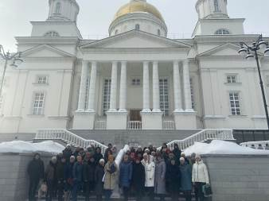
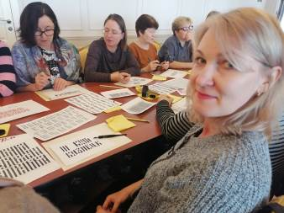
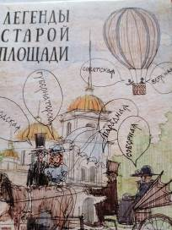
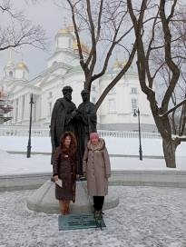
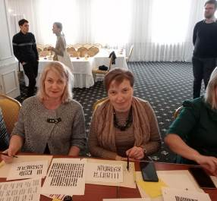
Участники выразили благодарность организаторам выездного офиса: региональному куратору проекта Е.Б. Фирсовой, ЦКР «Дом офицеров» Т.В. Юриной, студентам исторического факультета ПГУ - за уникальную возможность приобщиться к истории, культуре и духовному богатству Пензенского края.

